Johannes der Täufer gilt als Urgestalt des Advent

„Dieser kam, damit er Zeugnis ablege für das Licht…“ (Joh 1, 6-8).
Der seltsame, einsame Mann in der Wüste mit dem Mantel aus Kamelhaar war Vorläufer und Wegbereiter für Jesus. Ihr beider Leben war von Anfang an eng miteinander verwoben.

Zum ersten Mal wird in der Pfarrkirche Maria Enzersdorf-Zum Heiligen Geist ein Theatergottesdienst* gefeiert.

Die Schauspielerin Friederike v. Krosigk, die Flötistin Annegret Bauerle und die Kantorin Sybille v. Both lassen gemeinsam mit dem Liturgie-Team der Pfarre in diesem besonderen Gottesdienst die Geschichte(n) um Johannes den Täufer in kleinen, bewegenden Theaterszenen mit viel Musik lebendig werden. Mit dem Mann, der „dem Herrn die Wege bereitet“ hat, stimmen sie in bewegender und mitreißender Form in die Adventszeit ein.

Auch Kinder und Jugendliche sind herzlich willkommen!

Mitwirkende:

Friederike Krosigk, Schauspiel, Gesang, Konzertkastagnette

Sybille v. Both, Evang. Diözesankantorin, Gesang, Klavier

Annegret Bauerle, Flöte & Gesang

Liturgie-Team der Pfarre

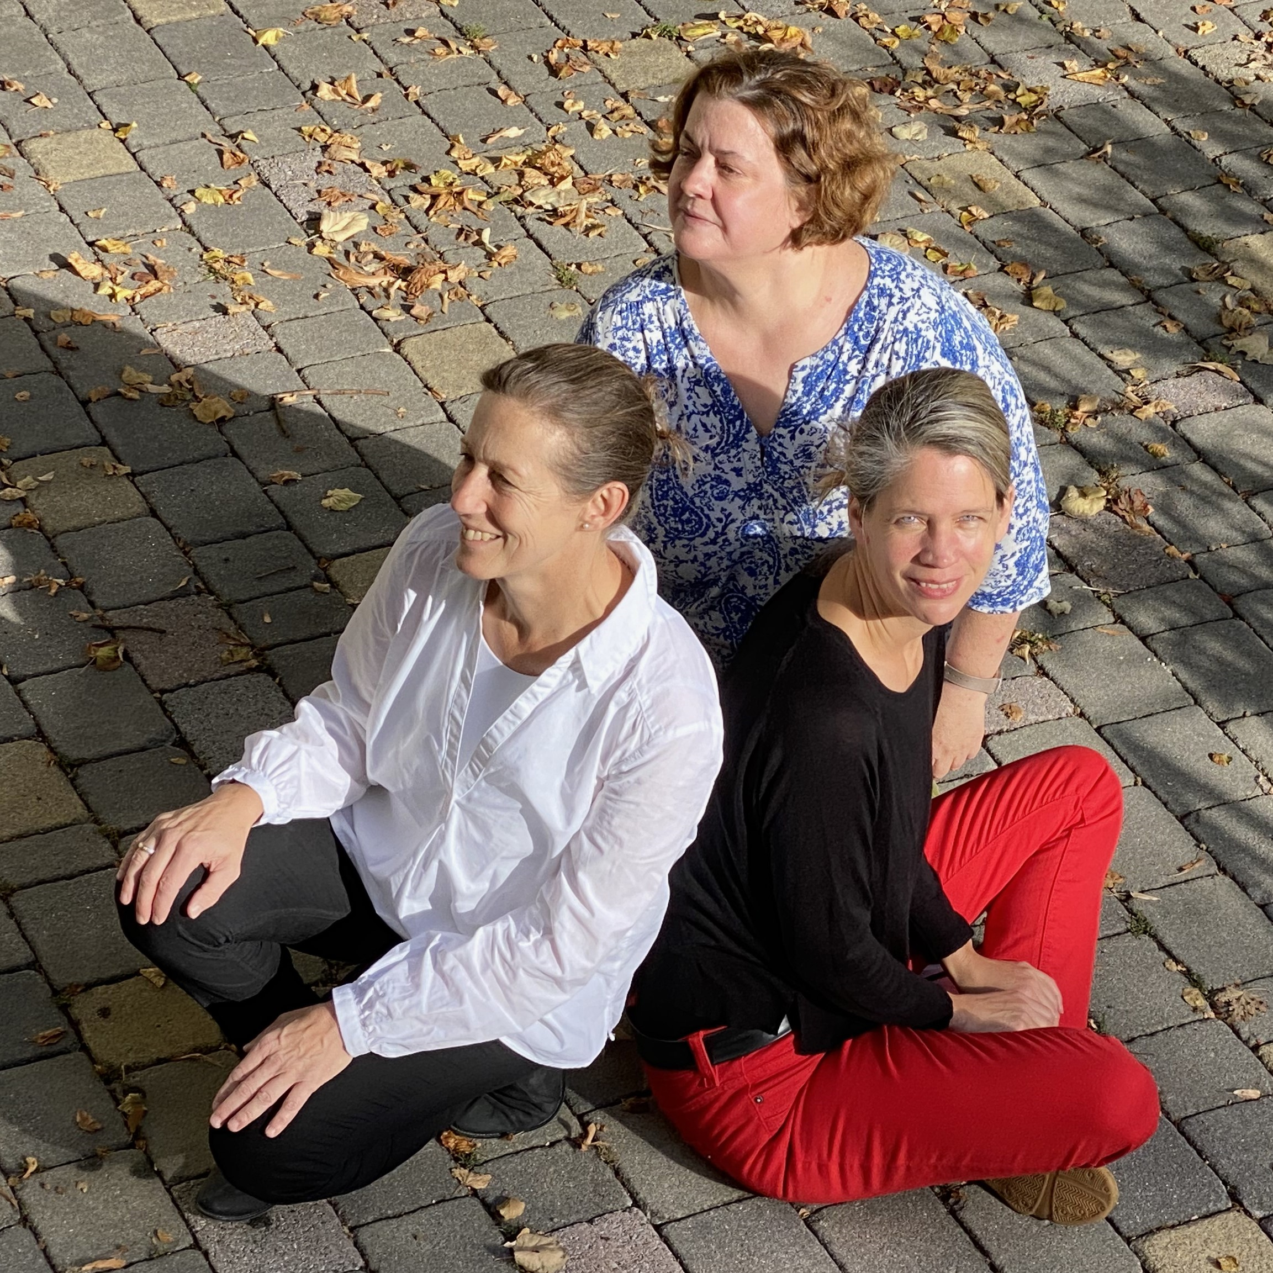

* Theatergottesdienste sind eine ungewöhnliche Form der Verkündigung, in der sich Text und Musik auf hohem künstlerischen Niveau miteinander verbinden. Durch die szenische Abfolge entsteht ein anhaltender Spannungsbogen. Eine herausragende Figur aus der Bibel, wie Johannes den Täufer, auf diese unge-wohnte Art zu erleben, bringt das Evangelium besonders nahe, regt die Gedanken an und rührt das Herz.“
Pf. Dr. Michael Bünker, Bischof i.R.

Weitere Infos: www.theatergottesdienst.com

Für den Inhalt verantwortlich: Pfarre Maria Enzersdorf-Zum Heiligen Geist, 2344, Theißplatz 1

